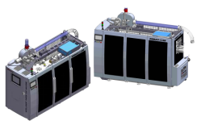
- Apparance de la machine
La machine est conçu en caisses.

Un côté: 3 portes en plexiglass à ouvrir.
Notre porte peut être pliée pour le contrôle et la maintenance faciles.
L'autre côté: porte de sécurité en acier inoxydable.
La machine à fabriquer les gobelets en papier à haute efficacité rend plus d’intelligence à votre travail.

- Conception de la machine
Notre équipe de développement technique est expérimenté dans les machines “HORAUF” et “PMC”. Nous pensons donc plus pour nos utilisateurs.
* Les fils électriques et les tubes d'air DEBAO-118S sont tous conçus dans la machine pour protéger les canaux. Il est plus sécutaire et clair.

* Pour le mécanisme de transmission de la machine, nous avons appris du système UAS PMC. L'axe longitudinal avec la came graduée est conçue. Sans aucune chaîne, les machines gardent la plus haute précision et fonctionne avec stabilité.
Le mécanisme de transmission de la machine est comme le cœur d'un homme. Si votre coeur est assez fort, vous pouvez courir aussi vite que vous le souhaitez.
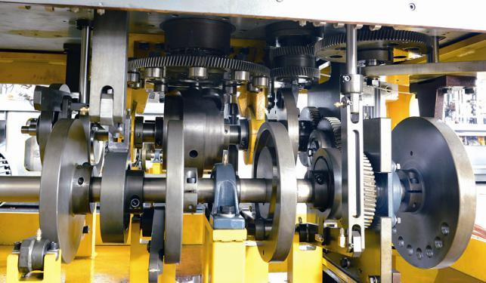

* La vitesse de la machine est de 100-120cups/min. Nous avons détecté la vitesse:
Vitesse d’eassai de la machine en marche sans moule ----------- 200 fois / min.
Vitesse d’eassai de production de gobelet en papier --------------------- 150 gobelet/minute (vidéo :)
Par conséquent, sous l’essai à long terme, nous pouvons garantir que la vitesse normale de fonctionnement de la machine peut atteindre 100-120 gobelets/minute.
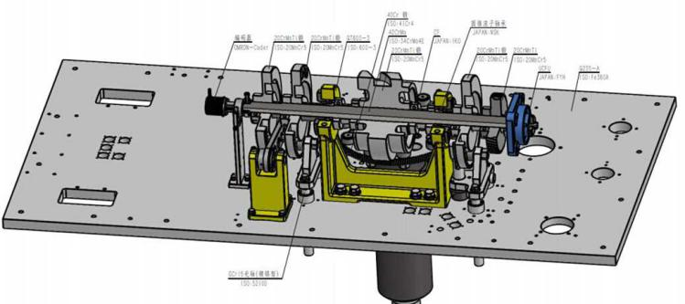

Lors du fonctionnement de la machine, il y aura de nombreux morceaux de papier qui tombent dans le système de transmission et polluent l'huile. Nous adoptons les plaques en fer A3 étanches, pour séparer le système de découpe avec le système de transmission. Ainsi, le papier ne tombera pas dans le système de transmission, et le huile ne sera pas polluée. Il n'est pas nécessaire pour vous de nettoyer l'huile et le système de transmission. Il peut vous aider à économiser le coût de changement d'huile et du temps de nettoyage.

- Partie électrique / partie de roulement
Nous adoptons la partie électrique principale Allemande Schneider à DEBAO-118S. IKO/NSK Japonais et SAMICK Coréen fournissent les roulements. Les meilleurs composants électriques et roulements permettent la machine de fonctionner rapidement avec stabilité

- Intelligence de la machine
Notre objectif est toujours de rendre notre machine stable et intelligent ...
En ce qui concerne la partie intelligente, il y a beaucoup de détails:
* Nous adoptons le réchauffeur Suisse Lester, et le système de contrôle de température PID. Vous pouvez contrôler la température de chauffage avec précision par PID. Aussi, quand vous changez le papier, vous pouvez entrer les informations de papier dans l'ordinateur, la temperature sera ajustée automatiquement.
* Pour la transmission de la machine, nous adoptons l'encodeur pour le contrôler. Vous pouvez contrôler le mode de fonctionnement de la machine par l’ordinateur, mais pas par des outils. Donc, l’opération de la machine sera plus facile pour les techniciens.
* La machine fonctionne avec des capteurs, et tous les capteurs est connecté au système PLC. Une fois que la machine tombe en panne, le capteur donnera le signal à système PLC. Le problème sera affiché sur l'écran et vous pouvez voir des conseils.
* Nous soutenons la mise à jour à distance du système, via Ethernet.

- Service Après-Vente
- Nous offrons une garantie de 3 ans de pour les composants mécaniques, et une garantie de 1 an pour les composants électriques.
- Notre ingénieur effectuera l’installation et la mise en service de la machine dans votre usine. Quand la machine arrive à votre usine, nous enverrons un ingénieur en France pour mettre la machine en service et d’apprendre à vos techniciens à faire fonctionner la machine. Mais vous devez pendre en charges des frais.
- Nous avons un plan: établir un bureau de service après-vente en Turquie/Italie l'année prochaine pour le marché européen. Nous établirons plus de filiales dans quelques pays.
- Avec une expérience de plus de 17 ans dans la vente et le services, nous avons travaillé ensemble avec de nombreuses sociétés d’emballage célèbres comme Detpak, TMA Group, Salman Group .... Nous avons une coopération à long terme avec eux. Je crois donc que notre équipe peut aussi faire le meilleur pour vous.

